**海南大学网络空间学院(密码学院)**

**实 验 报 告**

实验课程： java语言与系统设计

**实验名称：** 实验2. 数据类型与运算符+结构化编程.

**学 号：** 20233001577

**姓 名：** 赵艺皓

**专业班级：** 数据科学与大数据技术4班

**指导老师： 李益红**

**完成日期： 2024 年 10 月 14 日**

**评定成绩：**

实验2 数据类型与运算符+结构化编程

1. **实验目的**
2. 掌握变量和各种基本数据类型的使用，学会从键盘输入数据；掌握运算符及表达式的使用。
3. 学会Java各种选择结构，包括if~else结构和switch结构；学会Java各种循环结构的使用，包括while循环、do~while循环和for循环以及循环结构的嵌套。
4. **实验任务**
5. **学习除法（/）和求余数（%）运算符的使用**

编写程序，从键盘输入一个两位数，按数位逆序输出。提示：使用“%”和“/”运算符可求出每一位数字。图2-1是一次运行结果。

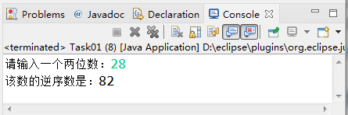

图2-1 程序运行结果

1. **学习变量和简单表达式应用**

编写程序，将摄氏温度37.5度转换为华氏温度，摄氏温度转换为华氏温度的公式为：华氏度 = (9/5)×摄氏度 + 32。

程序运行结果为：

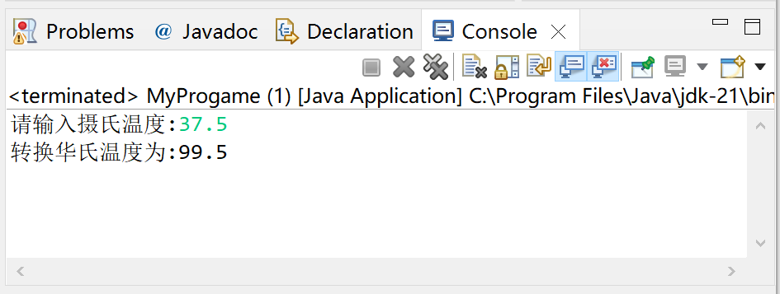

图2-2 程序运行结果

1. **学习选择结构使用**

学习多分支的选择结构使用

对于一个成年人，BMI值的含义如下：

* 小于16，表示严重过轻；
* 16~18，表示过轻；
* 18~24，表示体重适中；
* 24~29，表示过重；
* 29~35，表示肥胖；
* 大于35，表示非常肥胖。

编写程序，从键盘上输入体重（单位：公斤）和身高（单位：米），输出体重在什么范围。图3-2是程序的一次运行结果。

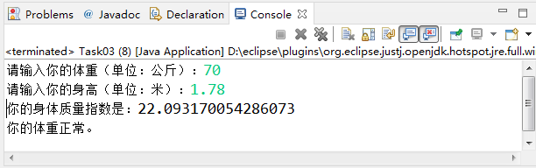

图3-2 程序运行结果

1. **编写程序，分别使用while循环、do~while循环和for循环结构**

计算并输出1-10000之间含有7或者是7倍数的整数之和及个数。程序运行结果如图所示。

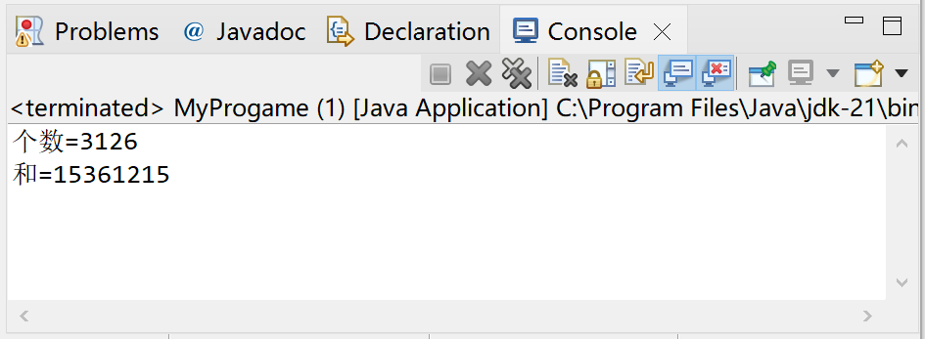

图2-4 实验结果展示

1. **编写程序，打印输出如图所示九九乘法表**

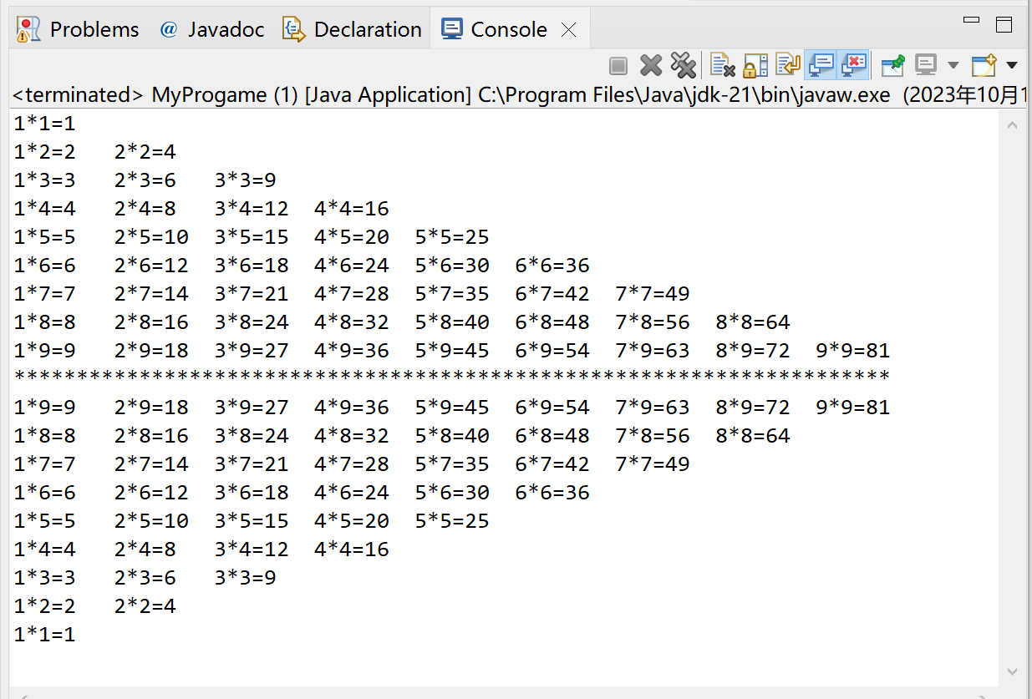

图2-5 九九乘法表

1. **实验报告编写**

要求写出如下实验报告：

1. 按照实验报告的内容要求完成相应实验报告。
2. 报告中详细列出实验的主要步骤和实验结果。
3. 实验中的问题（认真填写实验报告模板提供的表格）和提高（完成实验的总结）。

任务1：

**package** javastudy6;

**import** java.util.Scanner;

**public** **class** 第一个程序 {

**public** **static** **void** main(String[] args) {

// **TODO** Auto-generated method stub

Scanner input=**new** Scanner(System.***in***);

**int** a,b,c;

System.***out***.println("请输入一个两位数：");

a=input.nextInt();

b=a/10;

c=a%10;

System.***out***.println("该数的逆序数为："+c+b);

input.close();

}

}

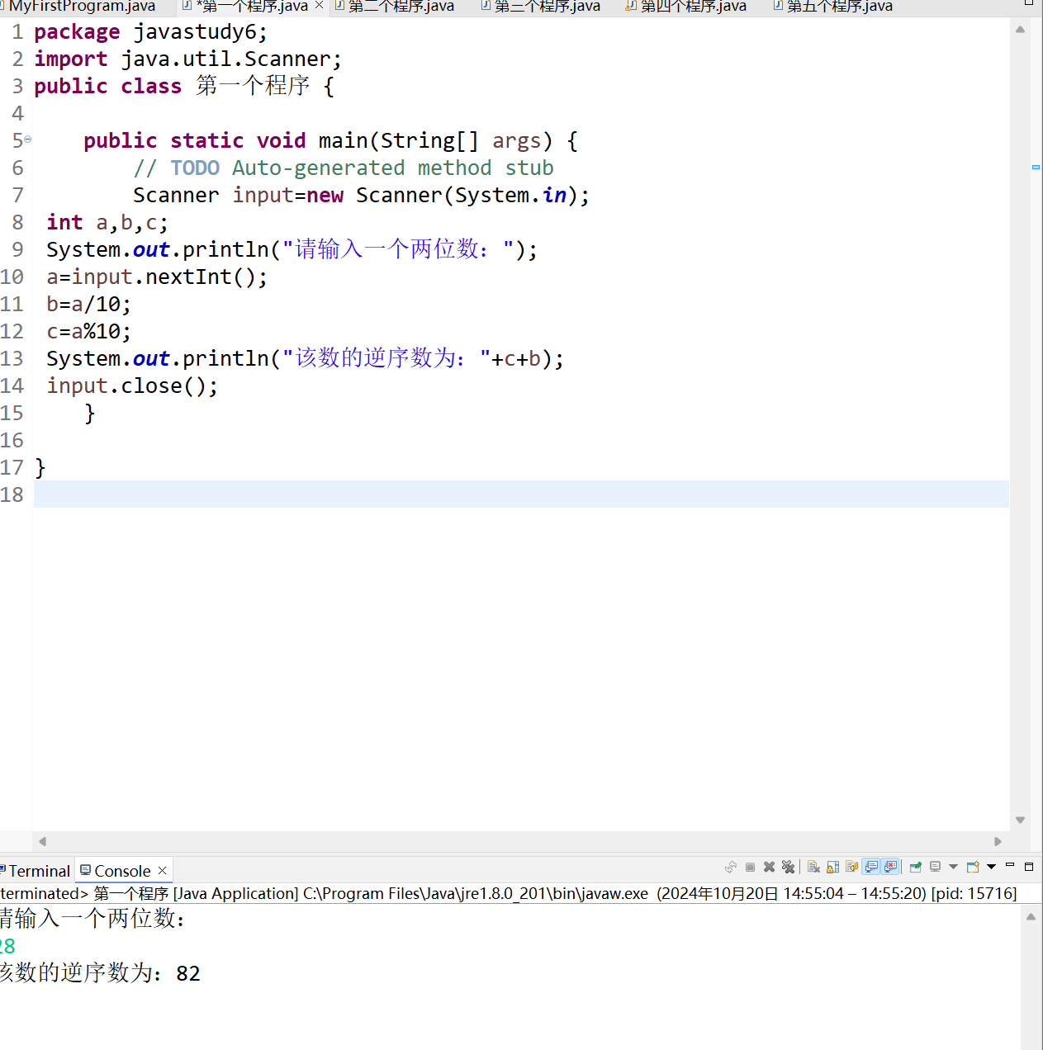

任务2：

**package javastudy6;**

**import java.util.Scanner;**

**public class 第二个程序 {**

**public static void main(String[] args) {**

**// TODO Auto-generated method stub**

**Scanner input=new Scanner(System.*in*);**

**double a;**

**double b;**

**System.*out*.println("请输入摄氏温度：");**

**a=input.nextDouble();**

**b=(9.0/5)*a+32;**

**System.*out*.println("转换的华氏温度为："+b);**

**input.close();**

**}**

**}**

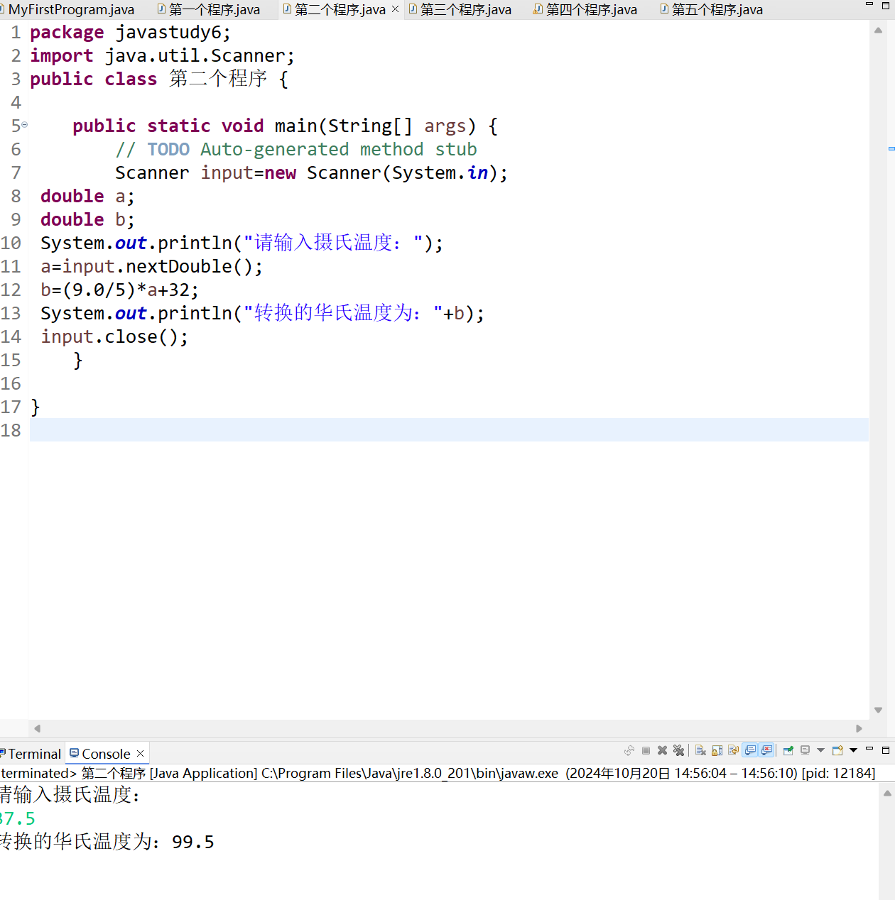

**任务3：**

**package javastudy6;**

**import java.util.Scanner;**

**public class 第三个程序 {**

**public static void main(String[] args) {**

**// TODO Auto-generated method stub**

**Scanner input=new Scanner(System.*in*);**

**double a,b,bmi;**

**System.*out*.println("请输入您的体重(单位：公斤）：");**

**a=input.nextDouble();**

**System.*out*.println("请输入您的身高（单位：米）：");**

**b=input.nextDouble();**

**bmi=a/b/b;**

**System.*out*.println("您的身体指数为："+bmi);**

**if (bmi < 16) {**

**System.*out*.println("严重过轻");**

**} else if (bmi >= 16 && bmi < 18) {**

**System.*out*.println("过轻");**

**} else if (bmi >= 18 && bmi < 24) {**

**System.*out*.println("体重适中");**

**} else if (bmi >= 24 && bmi < 29) {**

**System.*out*.println("过重");**

**} else if (bmi >= 29 && bmi < 35) {**

**System.*out*.println("肥胖");**

**} else {**

**System.*out*.println("非常肥胖");**

**}**

**input.close();**

**}**

**}**

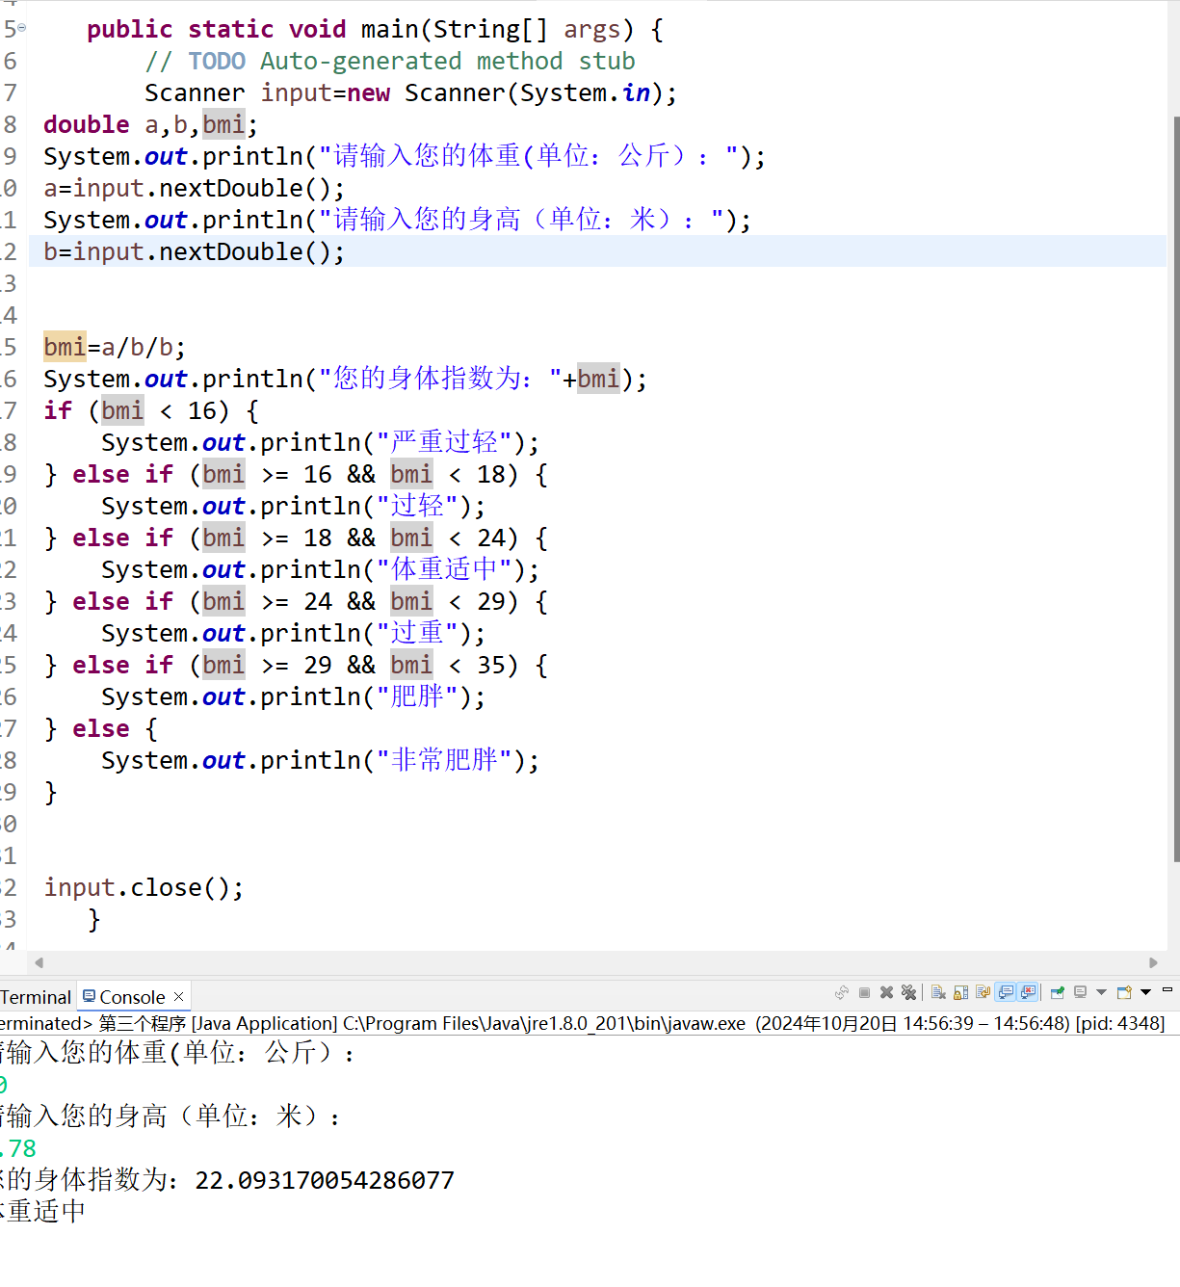

任务4：

**package shiyan2;**

**import java.util.Scanner;**

**public class 第四个程序 {**

**public static void main(String[] args) {**

**int num = 0, sum = 0;**

**int i;**

**for (i = 1; i <= 10000; i++) {**

**if ((i / 1000) % 10 == 7 || (i / 100) % 10 == 7 || (i / 10) % 10 == 7 ||i % 10 == 7 ||i % 7 == 0)**

**{**

**num++;**

**sum+=i;**

**}**

**}**

**System.*out*.println("for循环：个数=" + num + " 和=" + sum);**

**int num1=0,sum1=0;**

**int i1=1;**

**do {**

**if ((i1 / 1000) % 10 == 7 || (i1 / 100) % 10 == 7 || (i1 / 10) % 10 == 7 ||i1 % 10 == 7 ||i1 % 7 == 0)**

**{**

**num1++;**

**sum1+=i1;**

**}**

**i1++;**

**}while(i1<=10000);**

**System.*out*.println("do-while循环：个数"+num1+" 和="+sum1);**

**int num2=0,sum2=0;**

**int i2=1;**

**while(i2<=10000)**

**{**

**if ((i2 / 1000) % 10 == 7 || (i2 / 100) % 10 == 7 || (i2 / 10) % 10 == 7 ||i2 % 10 == 7 ||i2 % 7 == 0)**

**{**

**num2++;**

**sum2+= i2;**

**}**

**i2++;**

**}**

**System.*out*.println("while循环： 个数"+num2+" 和="+sum2);**

**}**

**}**

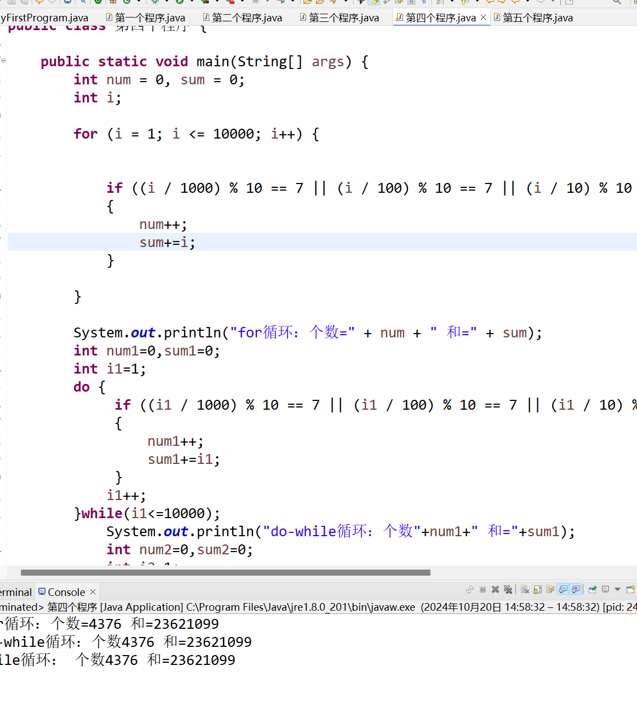

任务5：

**package** shiyan2;

**public** **class** 第五个程序 {

**public** **static** **void** main(String[] args) {

// **TODO** Auto-generated method stub

**int** i,j;

**for**(i=1;i<=9;i++)

{

**for**(j=1;j<=i;j++)

{

System.***out***.print(j+"*"+i+"="+(i*j)+" ");

}

System.***out***.print("\n");

}

System.***out***.print("******************************************************"+"\n");

**for**(i=9;i>=1;i--)

{

**for**(j=1;j<=i;j++)

{

System.***out***.print(j+"*"+i+"="+(i*j)+" ");

}

System.***out***.print("\n");

}

}

}

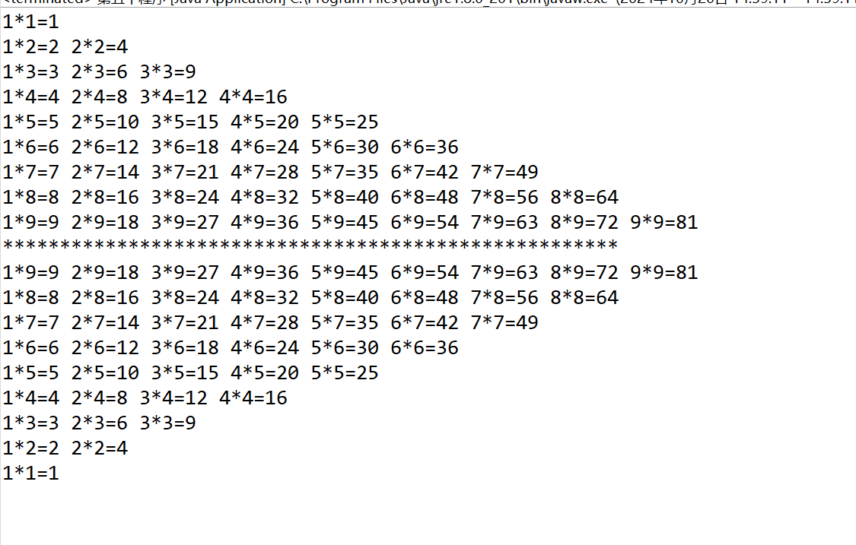

运算符是用于执行特定操作的符号。常见的运算符包括：算术运算符，关系运算符，逻辑运算符，位运算符，赋值运算符

if 语句：用于执行单个条件的判断。

java

if (condition) {

// 执行代码

}

if-else 语句：用于在条件为真和假时执行不同的代码块。

java

if (condition) {

// 执行代码

} else {

// 执行其他代码

}

switch 语句：用于多个条件的判断，适合处理离散值。

java

switch (variable) {

case value1:

// 执行代码

break;

case value2:

// 执行其他代码

break;

default:

// 默认执行代码

}

循环结构

循环结构用于重复执行代码块，直到满足特定条件为止。

while 循环：在条件为真时，执行代码块。

java

while (condition) {

// 执行代码

}

do-while 循环：先执行代码块，然后检查条件。如果条件为真，继续循环。

java

do {

// 执行代码

} while (condition);

for 循环：用于在已知循环次数时的循环。

java

for (initialization; condition; update) {

// 执行代码

}

总结

- 运算符用于执行基本的数学和逻辑操作。

- 变量存储数据并可以通过简单表达式进行操作。

- 选择结构用于根据条件选择执行路径。

- 循环结构用于重复执行代码，`while` 和 `do-while` 循环适合不确定次数的循环，`for` 循环适合已知次数的循环。